РУКОВОДСТВО ПОЛЬЗОВАТЕЛЯ
ПО ФОРМИРОВАНИЮ И ВЕДЕНИЮ БЮДЖЕТНЫХ СМЕТ В ГОСУДАРСТВЕННОЙ ИНТЕГРИРОВАННОЙ ИНФОРМАЦИОННОЙ СИСТЕМЕ УПРАВЛЕНИЯ ОБЩЕСТВЕННЫМИ ФИНАНСАМИ «ЭЛЕКТРОННЫЙ БЮДЖЕТ»
ДЛЯ РАСПОРЯДИТЕЛЕЙ СРЕДСТВ ФЕДЕРАЛЬНОГО БЮДЖЕТА
2019.02

СОДЕРЖАНИЕ
1 Запуск Системы 7
2 Формирование настроек по ведению бюджетной сметы главного распорядителя бюджетных средств и его подведомственных структур 10
3 Загрузка лимитов бюджетных обязательств 11
3.1 Загрузка лимитов бюджетных обязательств в реестре «Показатели бюджетных смет» 11
3.2 Загрузка документов 11
3.2.1 Загрузка документа «Расходное расписание» 11
3.3 Добавление кода бюджетной классификации 12
4 Заполнение и согласование обоснований (расчетов) плановых сметных показателей 13
5 Принятие обоснований (расчетов) плановых сметных показателей 14
6 Формирование и утверждение документа «Бюджетная смета» 17
7 Выгрузка информации о показателях бюджетной сметы 18
8 Формирование и утверждение документа «Свод смет учреждений» 19
8.1 Формирование и утверждение документа «Свод смет учреждений» РБС 19
8.1.1 Формирование документа «Свод смет учреждений» (РБС) 21
8.1.1.1 Заполнения вкладки «Документы основания» 23
8.1.1.2 Внутреннее согласование и утверждение документа «Свод смет учреждений» 26
8.1.1.3 Формирование резолюции 27
8.1.1.4 Внешнее согласование документа «Свод смет учреждений» 27
8.1.1.5 Формирование печатной формы реестра «Документы РБС» 28
8.1.1.6 Формирование печатной формы отчета Сводная бюджетная смета 29
8.1.1.7 Формирование печатной формы отчета в формате Сводной бюджетной сметы 29
8.2 Формирование и утверждение документа «Свод смет учреждений» ГРБС 30
9 Формирование и утверждение изменений к бюджетной смете 31
9.1 Внесение изменений, не требующих изменений документа «Бюджетная роспись» (ф. 0501060) и «Сводная бюджетная роспись» (тип изменений 301,302 в бюджетном цикле 2017-2019 и 500, 510 в бюджетном цикле 2018-2020), в том числе при выделении дополнительных лимитов бюджетных обязательств 31
9.1.1 Внесение изменений, при изменении аналитики в формах ОПСП 31
9.1.1.1 Формирование документа «Предложение по внесению изменений в сметный расчет» ПБС 31
9.1.1.2 Согласование документа «Предложения по внесению изменений в сметный расчет» в случае отсутствия изменений по суммам 31
9.1.1.3 Отправка ОПСП на принятие ГРБС (РБС) 32
9.1.1.4 Принятие обоснований (расчетов) плановых сметных показателей 32
9.1.1.5 Формирование и утверждение документа «Изменение показателей бюджетной сметы» (ф. 0501013) 34
9.1.1.5.1 Внутреннее согласование документа «Изменение показателей бюджетной сметы» (ф. 0501013) 34
9.1.1.5.2 Формирование резолюции 35
9.1.1.5.3 Утверждение документа «Изменение показателей бюджетной сметы» (ф. 0501013) 36
9.1.1.5.4 Формирование печатной формы документа «Изменение бюджетной сметы» (ф. 0501013) 36
9.1.1.5.5 Выгрузка в XML информации о показателях бюджетной сметы 37
9.1.2 Внесение изменений, при получении дополнительных лимитов бюджетных обязательств 37
9.1.2.1 Формирование документа «Предложение по внесению изменений в сметный расчет» ПБС 37
9.1.2.2 Загрузка документа «Расходное расписание» ПБС 37
9.1.2.3 Заполнение формы ОПСП 38
9.1.2.4 Отправка ОПСП на принятие ГРБС (РБС) 38
9.1.2.5 Принятие обоснований (расчетов) плановых сметных показателей 38
9.1.2.6 Формирование и утверждение документа «Изменение показателей бюджетной сметы» (ф. 0501013) 40
9.1.2.6.1 Внутреннее согласование документа «Изменение показателей бюджетной сметы» (ф. 0501013) 41
9.1.2.6.2 Формирование резолюции 41
9.1.2.6.3 Утверждение документа «Изменение показателей бюджетной сметы» (ф. 0501013) 42
9.1.2.6.4 Формирование печатной формы документа «Изменение бюджетной сметы» (ф. 0501013) 42
9.1.2.6.5 Выгрузка в XML информации о показателях бюджетной сметы 43
9.2 Внесение изменений, требующие изменений бюджетной росписи вышестоящего учреждения 43
9.2.1 Формирование документа «Предложение по внесению изменений в сметный расчет» ПБС 43
9.2.2 Формирование и утверждение документа «Справка об изменении БР и ЛБО» (ф. 0501153) ПБС 44
9.2.3 Формирование и утверждение документа «Справка об изменении ЛБО по доп. финансированию» (ф. 0501159) ПБС 44
9.2.4 Изменение показателей бюджетной сметы в случае, если распорядителю бюджетных средств не требуется доведение лимитов от вышестоящего учреждения 44
9.2.4.1 Формирование и утверждение документа «Решение об изменении БР и ЛБО» (ф. 0501154) РБС 44
9.2.4.2 Формирование документа «Расходное расписание» РБС 45
9.2.4.3 Загрузка документа «Расходное расписание» ПБС 45
9.2.4.4 Формирование документа «Изменение показателей бюджетной сметы» (ф. 0501013) 46
9.2.5 Изменение показателей бюджетной сметы в случае, если распорядителю бюджетных средств требуется доведение лимитов от вышестоящего учреждения 46
9.2.5.1 Формирование и утверждение документа «Справка об изменении БР и ЛБО» (ф. 0501153) РБС 46
9.2.5.2 Формирование и утверждение документа «Справка об изменении ЛБО по доп. финансированию» (ф. 0501159) РБС 47
9.2.5.3 Формирование и утверждение «Решение об изменении БР и ЛБО» (ф. 0501154) ГРБС 48
9.2.5.4 Формирование документа «Расходное расписание» ГРБС 48
9.2.5.5 Загрузка документа «Расходное расписание» ПБС 49
9.2.5.6 Формирование документа «Изменение показателей бюджетной сметы» (ф. 0501013) ПБС 49
10 Внешнее согласование документов ПБС в реестре «Документы ГРБС» или «Документы РБС» 50

ПЕРЕЧЕНЬ ТЕРМИНОВ И СОКРАЩЕНИЙ
Сокращение | Наименование
БА | Бюджетные ассигнования
БР | Бюджетная роспись
БС | Бюджетная смета
ГРБС | Главный распорядитель средств федерального бюджета
Интернет-обозреватель | Программное обеспечение для просмотра web-страниц в сети интернет: Internet Explorer, Google Chrome
КБК | Код бюджетной классификации
ЛБО | Лимит бюджетных обязательств
Логин | Имя, под которым пользователь входит в комплекс задач «Бюджетное планирование»
ОПСП | Обоснования (расчеты) плановых сметных показателей
ПБС | Получатель средств федерального бюджета
ПНО | Публичное нормативное обязательство
РБС | Распорядитель средств федерального бюджета
СБС | Свод смет учреждений
ЭП | Электронная подпись
- ЗАПУСК СИСТЕМЫ
Для начала работы с Системой необходимо выполнить следующую последовательность действий:
- запустить интернет-обозреватель «Internet Explorer» двойным нажатием левой кнопки мыши на его ярлыке на рабочем столе или нажать на кнопку «Пуск» и в открывшемся меню выбрать пункт, соответствующий интернет-обозревателю «Internet Explorer»;
- в адресной строке интернет-обозревателя ввести адрес: http://budget.gov.ru/lk;
- на странице Единого портала бюджетной системы необходимо нажать на кнопку «Переход к подсистеме «Бюджетное планирование» (Рисунок 1);
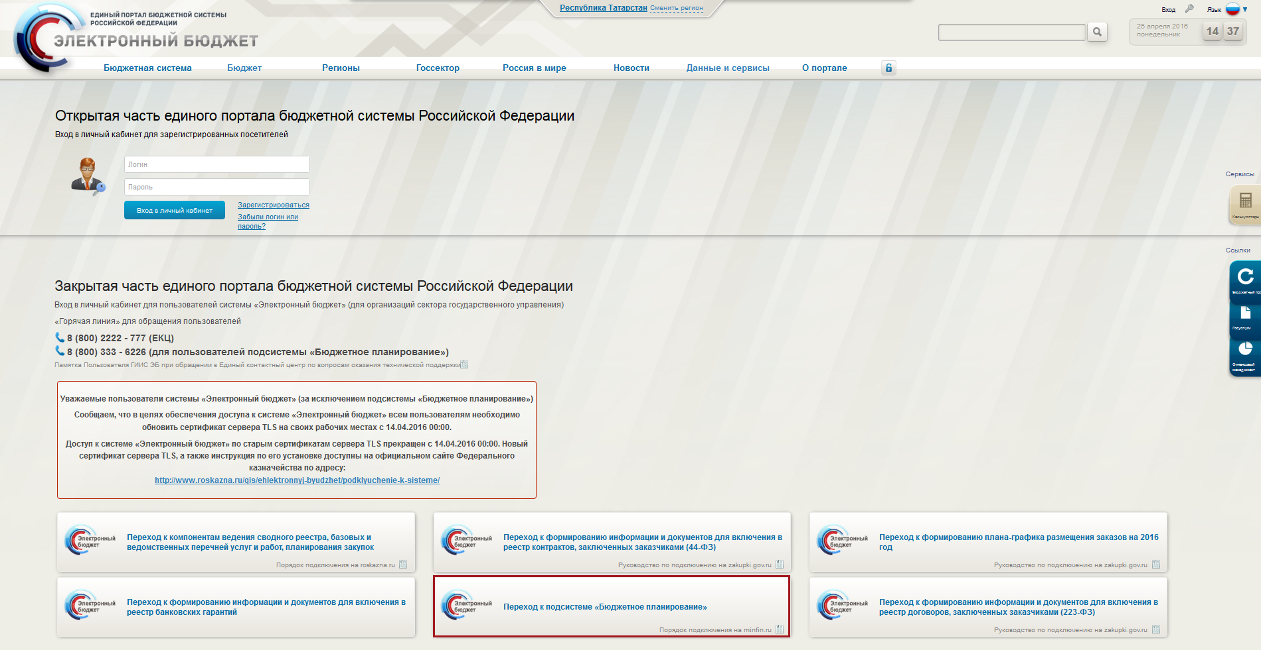
Рисунок 1. Единый портал бюджетной системы
Примечание. Если переход к подсистеме «Бюджетное планирование» не был осуществлен, необходимо в адресной строке интернет-обозревателя ввести адрес: https://ssl.budgetplan.minfin.ru/http/BudgetPlan/.
- в открывшемся окне нажать на кнопку «Вход по сертификату» (Рисунок 2).
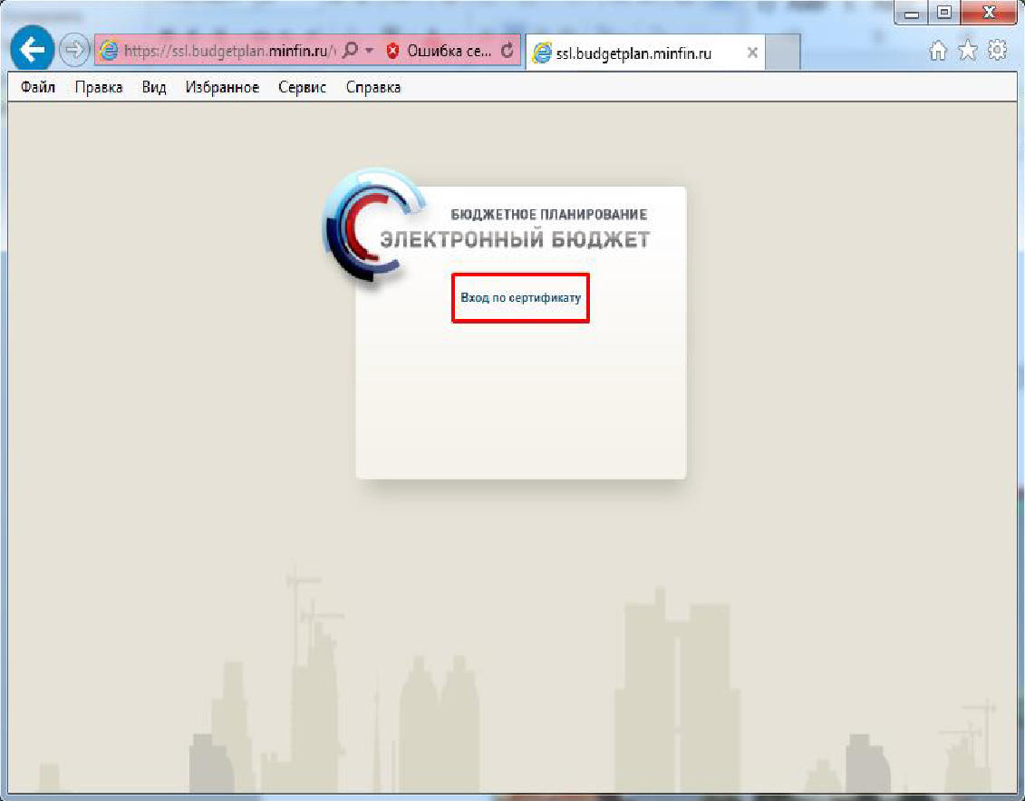
Рисунок 2. Кнопка «Вход по сертификату»
После выбора метода аутентификации «Вход по сертификату» Система автоматически запрашивает сертификат ключа проверки электронной подписи и пин-код сертификата, затем осуществляется поиск пользователя-владельца сертификата, и происходит открытие главного окна Системы.
После выбора логина необходимо нажать на кнопку «Войти» (Рисунок 3).
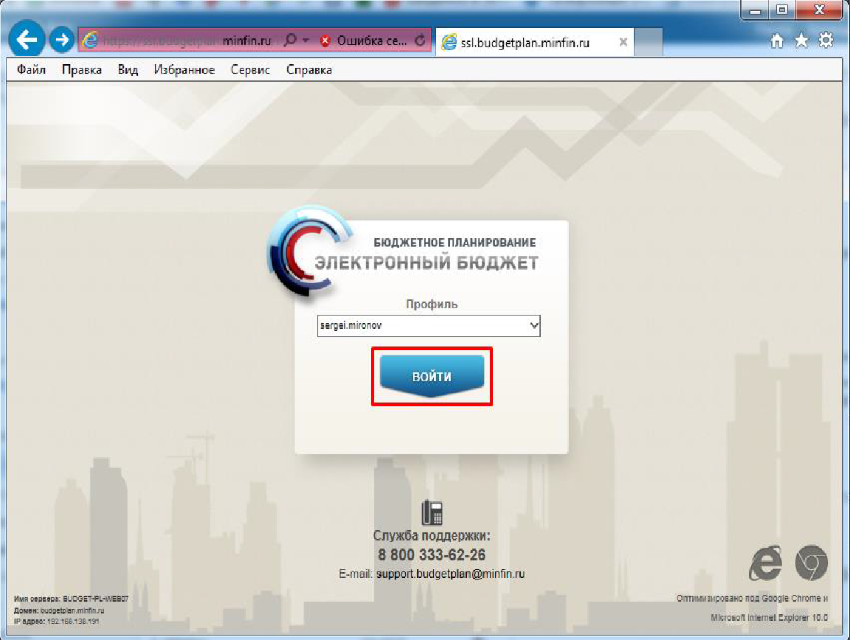
Рисунок 3. Кнопка «Войти»
Примечание. Если различные пользователи используют для авторизации один сертификат (например, одно уполномоченное лицо имеет различные роли), то Система предложит выбрать конкретного пользователя.
В результате откроется главное окно Системы (Рисунок 4).
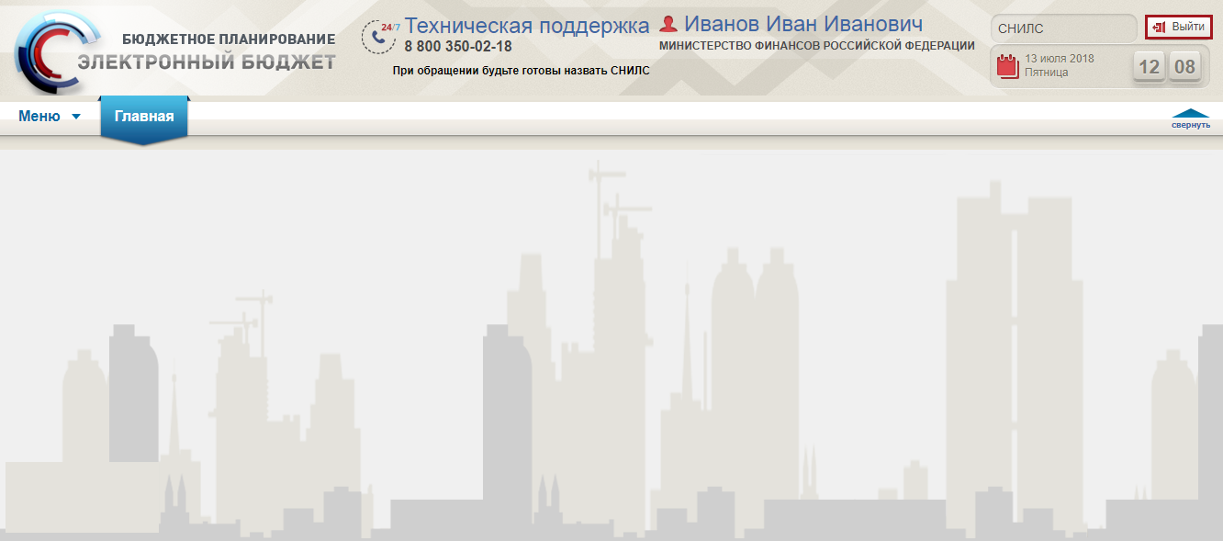
Рисунок 4. Главное окно Системы
Для выхода из Системы необходимо нажать на кнопку «Выйти» в правом верхнем углу страницы.
- ФОРМИРОВАНИЕ НАСТРОЕК ПО ВЕДЕНИЮ БЮДЖЕТНОЙ СМЕТЫ ГЛАВНОГО РАСПОРЯДИТЕЛЯ БЮДЖЕТНЫХ СРЕДСТВ И ЕГО ПОДВЕДОМСТВЕННЫХ СТРУКТУР
Формирование настроек по ведению бюджетной сметы главного распорядителя бюджетных средств и его подведомственных структур осуществляется пользователем с ролью «Формирование и ведение СБС ГРБС (Ввод данных)».
- ЗАГРУЗКА ЛИМИТОВ БЮДЖЕТНЫХ ОБЯЗАТЕЛЬСТВ
  - Загрузка лимитов бюджетных обязательств в реестре «Показатели бюджетных смет»
Загрузка лимитов бюджетных обязательств в реестре «Показатели бюджетных смет» осуществляется пользователем с ролью «Формирование и ведение БР ГРБС (Ввод данных)».
Строки в реестре «Показатели бюджетных смет» и лимиты бюджетных обязательств появляются при утверждении документов: «Лимиты бюджетных обязательств» главным распорядителем средств федерального бюджета (далее – ГРБС), «Лимиты бюджетных обязательств» распорядителем средств федерального бюджета (далее – РБС), «Бюджетная роспись» ГРБС, «Бюджетная роспись» РБС. (Работа с данными документами осуществляется в реестрах «Документы ГРБС», «Документы РБС» раздела «Бюджетная роспись и ЛБО (ГРБС))».
  - Загрузка документов
    - Загрузка документа «Расходное расписание»
Загрузка документа «Расходное расписание» в реестре «Расходные расписания» раздела «Бюджетная смета» осуществляется пользователями с ролью «Формирование и ведение БС ПБС (Ввод данных)» в разделе «Бюджетная смета» подраздел «Расходные расписания» вкладка «Входящие».
Описание функционала представлено в разделе «3.2.1 Загрузка документа «Расходное расписание» ПБС» документа «Руководство пользователя по формированию бюджетной росписи в государственной интегрированной информационной системе управления общественными финансами «Электронный бюджет» для получателей бюджетных средств», который размещен по адресу: https://www.minfin.ru/ru/ismf/pk-bp/revenue/.
  - Добавление кода бюджетной классификации
Добавление кода бюджетной классификации осуществляется пользователем с ролью «Формирование и ведение БС ПБС (Ввод данных)».
- ЗАПОЛНЕНИЕ И СОГЛАСОВАНИЕ ОБОСНОВАНИЙ (РАСЧЕТОВ) ПЛАНОВЫХ СМЕТНЫХ ПОКАЗАТЕЛЕЙ
Заполнение и согласование обоснований (расчетов) плановых сметных показателей осуществляется пользователем с ролями «Формирование и ведение БС ПБС (Ввод данных)», «Формирование и ведение БС ПБС (Согласование)», «Формирование и ведение БС ПБС (Подписание)», «Формирование и ведение БС ПБС (Утверждение)».
- ПРИНЯТИЕ ОБОСНОВАНИЙ (РАСЧЕТОВ) ПЛАНОВЫХ СМЕТНЫХ ПОКАЗАТЕЛЕЙ
Предусловие. Осуществлен вход пользователем с ролью «Утверждение БС ПБС (Согласование/РБС)», «Утверждение БС ПБС (Утверждение/РБС)», «Утверждение БС ПБС и СБС РБС (Согласование/ГРБС)» или «Утверждение БС ПБС и СБС РБС (Утверждение/ГРБС)».
Принятие обоснований (расчетов) плановых сметных показателей осуществляется в подразделе «Показатели бюджетных смет».
Для перехода к подразделу «Показатели бюджетных смет» необходимо в главном окне Системы выбрать вкладку «Меню» (1), в открывшейся колонке выбрать раздел «Бюджетная смета» (2) и в рабочей области открыть подраздел «Показатели бюджетных смет» (3) одним нажатием левой кнопки мыши (Рисунок 5).
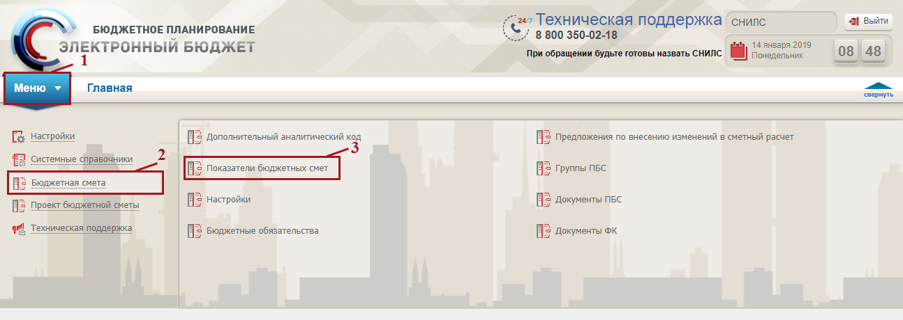
Рисунок 5. Переход к подразделу «Показатели бюджетных смет»
В результате откроется подраздел «Показатели бюджетных смет», в который содержит вкладки «ЛБО» и «ПНО» (Рисунок 6).
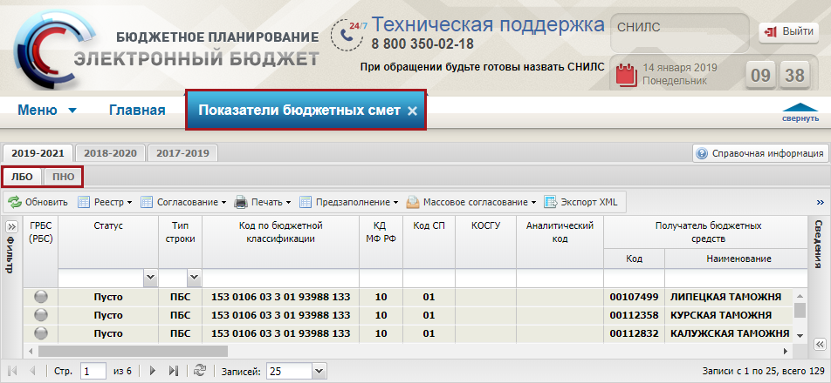
Рисунок 6. Подраздел «Показатели бюджетных смет», вкладки «ЛБО» и «ПНО»
Для принятия обоснований (расчетов) плановых сметных показателей необходимо выделить соответствующую строку одним нажатием левой кнопки мыши, нажать на кнопку «Согласование» и выбрать пункт [Принятие ОПСП] (Рисунок 7).
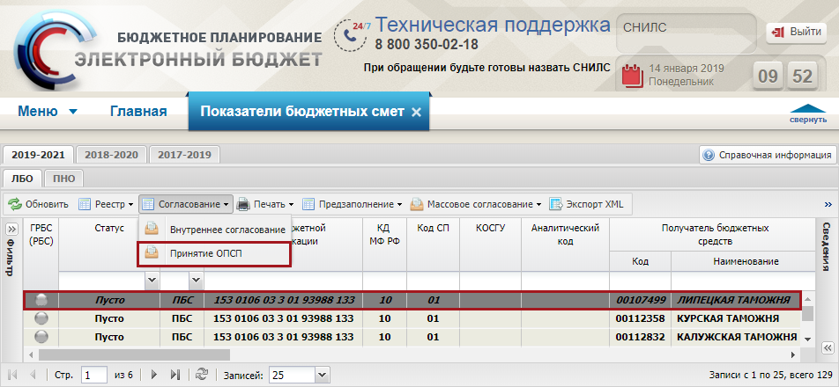
Рисунок 7. Пункт [Принятие ОПСП]
Принятие обоснований (расчетов) плановых сметных показателей (далее – ОПСП) проходит по стандартному алгоритму внутреннего согласования в Системе, без использования электронной цифровой подписи.
Описание функционала представлено в разделе «3.3 Внутреннее согласование документа «Справка о распределении БА и ЛБО» по учреждениям (ф. 0501152)» в подразделе «Документы РБС» документа «Руководство пользователя по формированию бюджетной росписи в государственной интегрированной информационной системе управления общественными финансами «Электронный бюджет» для распорядителей средств федерального бюджета», который размещен по адресу: https://www.minfin.ru/ru/ismf/pk-bp/revenue/.
- ФОРМИРОВАНИЕ И УТВЕРЖДЕНИЕ ДОКУМЕНТА «БЮДЖЕТНАЯ СМЕТА»
Формирование документа «Бюджетная смета» осуществляется пользователем с ролью «Формирование и ведение БС ПБС (Ввод данных)».
Утверждение документа «Бюджетная смета» осуществляется пользователями с ролями «Формирование и ведение БС ПБС (Согласование)», «Формирование и ведение БС ПБС (Подписание)», «Формирование и ведение БС ПБС (Утверждение)», «Утверждение БС ПБС (Утверждение/РБС)» или «Утверждение БС ПБС и СБС РБС (Утверждение/ГРБС)» в зависимости от настроек в пункте меню «Настройки» – «Согласование».
- ВЫГРУЗКА ИНФОРМАЦИИ О ПОКАЗАТЕЛЯХ БЮДЖЕТНОЙ СМЕТЫ
Выгрузка информации о показателях бюджетной сметы осуществляется пользователями с ролью «Формирование и ведение бюджетной сметы ПБС (Ввод данных)» в реестре «Документы ПБС» раздела «Бюджетная смета».
- ФОРМИРОВАНИЕ И УТВЕРЖДЕНИЕ ДОКУМЕНТА «СВОД СМЕТ УЧРЕЖДЕНИЙ»
  - Формирование и утверждение документа «Свод смет учреждений» РБС
Предусловие. Осуществлен вход с ролью «Формирование и ведение СБС РБС (Ввод данных)».
Формирование и утверждение сводной бюджетной сметы осуществляется в реестре документов РБС. Для перехода в реестр документов РБС необходимо в главном окне Системы выбрать вкладку «Меню» (1), в открывшейся колонке выбрать раздел «Бюджетная смета» (2) и открыть подраздел «Документы РБС» (3) одним нажатием левой кнопки мыши (Рисунок 8).
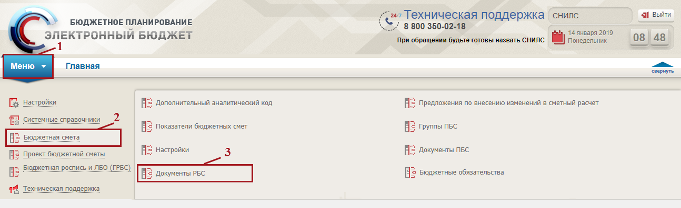
Рисунок 8. Переход в подраздел «Документы РБС»
В результате откроется подраздел «Документы РБС», в котором необходимо перейти во вкладку, соответствующую бюджетному циклу, с которым будет осуществляться работа, перейти во вкладку «Исходящие» (Рисунок 9).
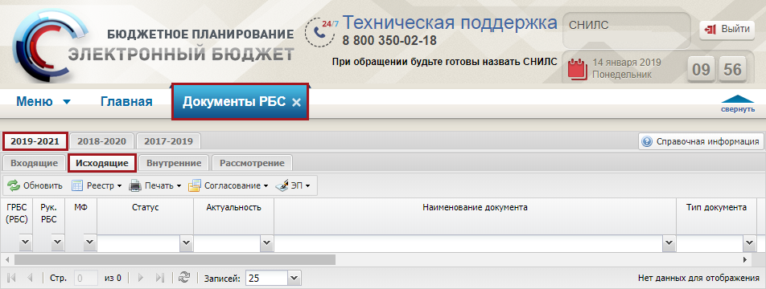
Рисунок 9. Подраздел «Документы РБС»
Для работы с подразделом «Документы РБС» в Системе реализована панель инструментов, состоящая из следующих функциональных кнопок (Рисунок 10):
- «Обновить» (1) – обновление страницы;
- «Реестр» (2):
- [Сформировать документ/«Свод смет учреждений» (РБС)]– формирование документа «Свод смет учреждений»;
- [Удалить документ] – удаление документа;
- [Версии/Просмотр]– просмотр версии документа;
- [Версии/Создать]– формирование версии документа;
- [Версии/Удалить]– удаление версии документа;
- [Вложения/Добавить]– прикрепление файла;
- [Вложения/Удалить]– удаление вложенного файла;
- «Печать» (3):
- [Печать реестра]– формирование печатной формы реестра с расширением *.xls;
- [Печать документа/Сводная бюджетная смета]– формирование печатной формы документа с расширением *.xls или *.doc;
- «Согласование» (4):
- [Внутреннее согласование] – отправка документа на Внутреннее согласование;
- [Резолюция] – формирование резолюции;
- [История резолюции] – просмотр сформированных резолюций;
- [Внешнее согласование] – отправка документа на Внешнее согласование;
- «ЭП» (5):
- [Подписи документа] – просмотр электронной подписи документа.
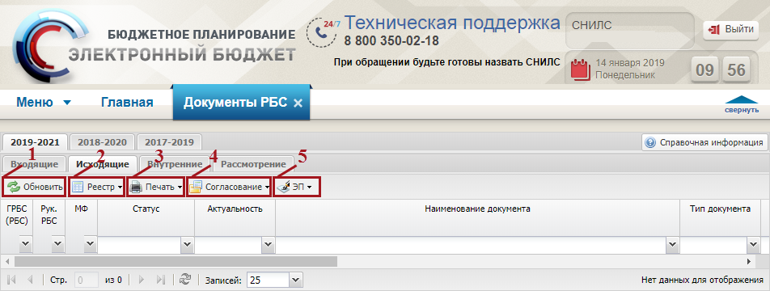
Рисунок 10. Функциональные кнопки подраздела «Документы РБС»
    - Формирование документа «Свод смет учреждений» (РБС)
Для того чтобы сформировать документ «Свод смет учреждений», необходимо нажать на кнопку «Реестр» и выбрать пункт [Сформировать документ/ «Свод смет учреждений» (РБС)] (Рисунок 11).
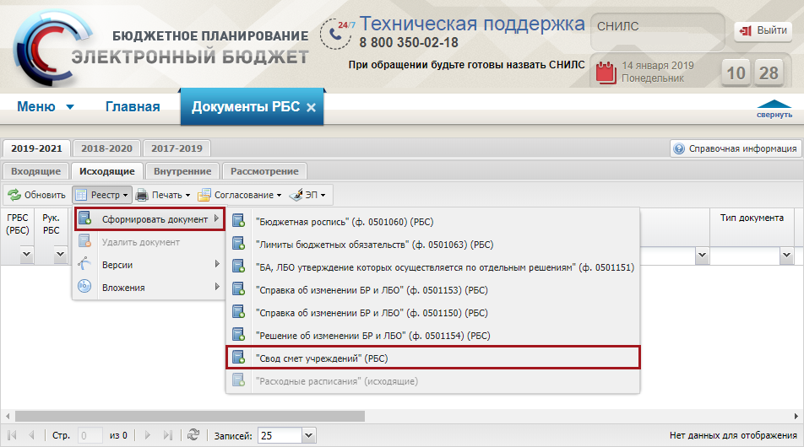
Рисунок 11. Пункт [Сформировать документ/ «Свод смет учреждений» (РБС)]
В результате откроется окно «Документ «Свод смет учреждений», в котором необходимо заполнить вкладку «Документы основания» (Рисунок 12).
Необходимо выбрать документы «Бюджетная смета» получателя средств федерального бюджета (далее – ПБС) и/или «Свод смет учреждений» нижестоящих РБС. После сохранения заполнятся данными все вкладки данными из связанных документов.
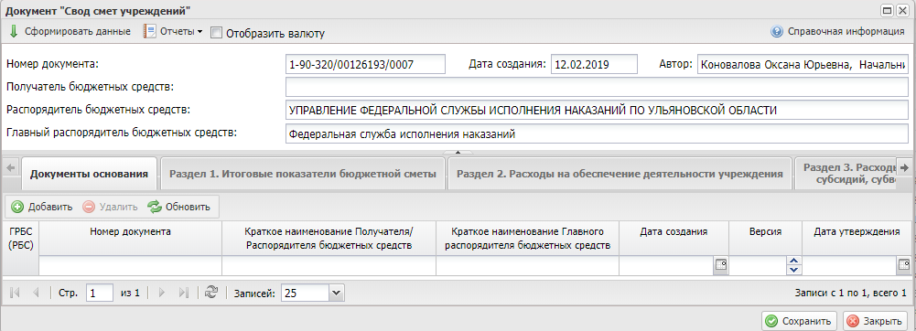
Рисунок 12. Окно «Документ «Свод смет учреждений»
      - Заполнения вкладки «Документы основания»
Для обновления данных из реестра необходимо нажать на кнопку «Сформировать данные» (Рисунок 13).
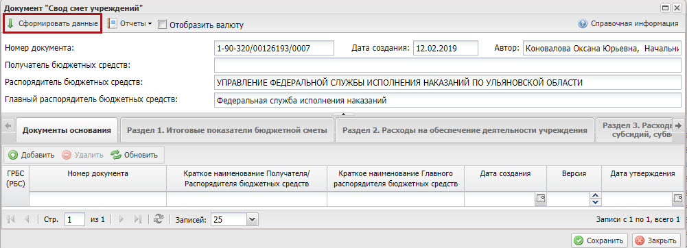
Рисунок 13. Кнопка «Сформировать данные»
Для добавления документа основания необходимо нажать на кнопку «Добавить» (Рисунок 14).
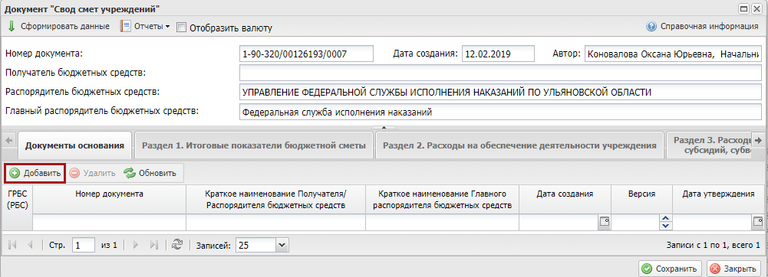
Рисунок 14. Кнопка «Добавить»
В открывшемся окне «Выбор записей» необходимо установить «галочки» напротив соответствующих утвержденных документов бюджетной сметы (далее – БС) и/ или свода смет учреждений (далее – СБС) РБС и нажать на кнопку «Сохранить» (Рисунок 15).
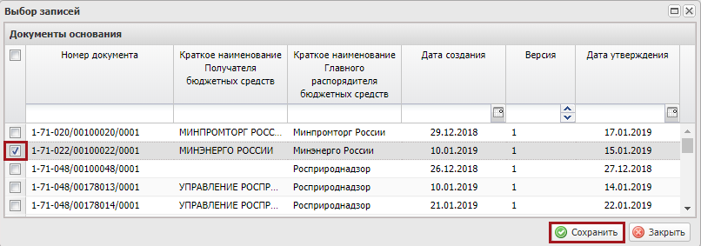
Рисунок 15. Кнопка «Сохранить»
После этого выводится системное сообщение о том, что при добавлении документа основания будет переформатирована сводная и для продолжения, необходимо нажать на кнопку «Да» (Рисунок 16).
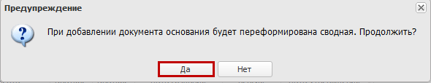
Рисунок 16. Системное сообщение
В результате во вкладке «Документы основания» отобразится добавленная строка (Рисунок 17).
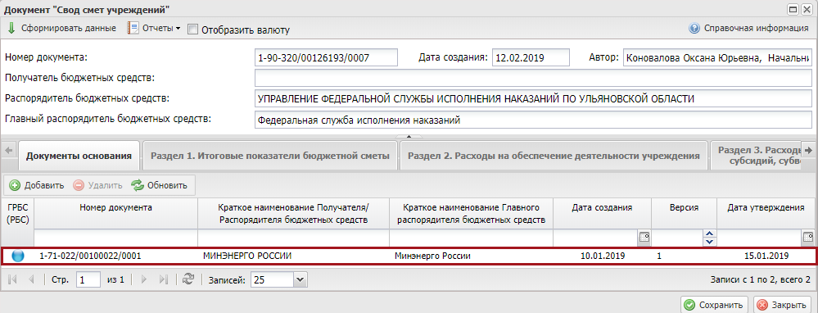
Рисунок 17. Добавленная строка
Для сохранения введенных данных и закрытия окна «Документ «Свод смет учреждений» необходимо последовательно нажать на кнопки «Сохранить» и «Закрыть» (Рисунок 18).
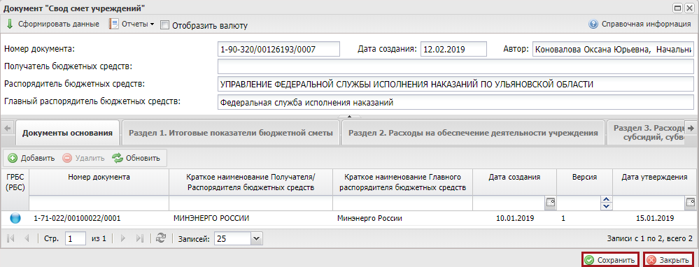
Рисунок 18. Кнопки «Сохранить» и «Закрыть»
В результате в подразделе «Документы РБС» отобразится добавленная строка (Рисунок 19).
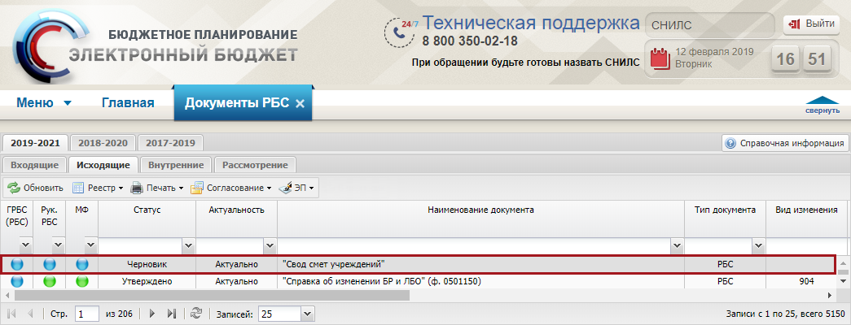
Рисунок 19. Добавленная строка
Для обновления данных реестра необходимо нажать на кнопку «Обновить» (Рисунок 20).
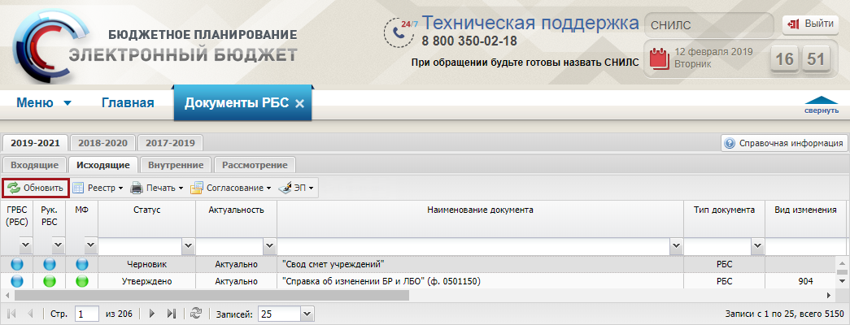
Рисунок 20. Кнопка «Обновить»
      - Внутреннее согласование и утверждение документа «Свод смет учреждений»
Предусловие. Осуществлен вход с ролью «Формирование и ведение СБС РБС (Согласование)».
Для отправки документа «Свод смет учреждений» на внутреннее согласование необходимо выделить соответствующую строку одним нажатием левой кнопки мыши, нажать на кнопку «Согласование» и выбрать пункт [Внутреннее согласование] (Рисунок 21).
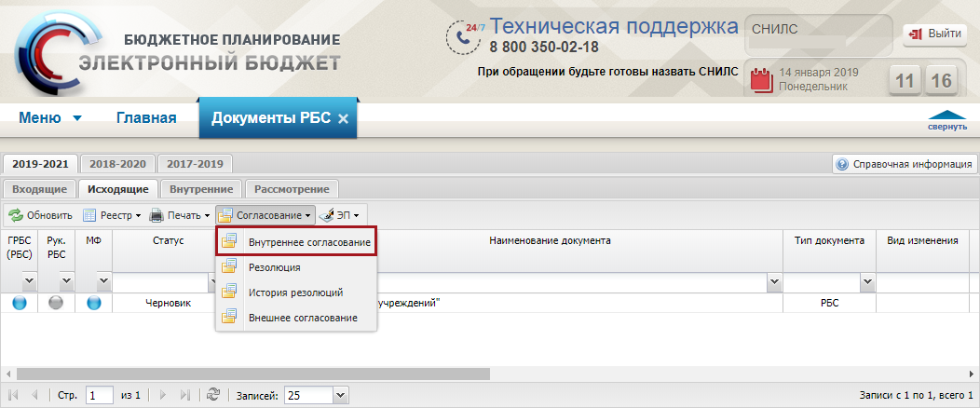
Рисунок 21. Пункт [Внутреннее согласование]
Согласование документа «Свод смет учреждений» проходит по стандартному алгоритму внутреннего согласования в системе.
Описание функционала представлено в разделе «3.3 Внутреннее согласование документа «Справка о распределении БА и ЛБО» по учреждениям (ф. 0501152)» в подразделе «Документы РБС» документа «Руководство пользователя по формированию бюджетной росписи в государственной интегрированной информационной системе управления общественными финансами «Электронный бюджет» для распорядителей средств федерального бюджета», который размещен по адресу: https://www.minfin.ru/ru/ismf/pk-bp/revenue/.
      - Формирование резолюции
Для начала внешнего согласования необходимо сформировать резолюцию согласно стандартному алгоритму внешнего согласования в системе. Формирование резолюции осуществляется с ролью «Формирование и ведение СБС РБС (Согласование)».
Описание функционала представлено в разделе «4.3.2 Внешнее согласование документа «Бюджетная роспись» (ф. 0501060)» документа «Руководство пользователя по формированию бюджетной росписи в государственной интегрированной информационной системе управления общественными финансами «Электронный бюджет» для распорядителей средств федерального бюджета», который размещен по адресу: https://www.minfin.ru/ru/ismf/pk-bp/revenue/.
      - Внешнее согласование документа «Свод смет учреждений»
Внешнее согласование документа «Свод смет учреждений» осуществляется пользователями с ролями РБС «Формирование и ведение СБС РБС (Согласование)», «Формирование и ведение СБС РБС (Подписание)», «Формирование и ведение СБС РБС (Утверждение)» и ролями ГРБС «Утверждение БС ПБС и СБС РБС (Согласование/ГРБС)», «Утверждение БС ПБС и СБС РБС (Утверждение/ГРБС)» в зависимости от настроек в пункте меню «Настройки» – «Согласование».
Внешнее согласование документа «Свод смет учреждений» проходит по стандартному алгоритму внешнего согласования в системе.
Описание функционала представлено в разделе «4.3.2 Внешнее согласование документа «Бюджетная роспись» (ф. 0501060)» документа «Руководство пользователя по формированию бюджетной росписи в государственной интегрированной информационной системе управления общественными финансами «Электронный бюджет» для распорядителей средств федерального бюджета», который размещен по адресу: https://www.minfin.ru/ru/ismf/pk-bp/revenue/.
      - Формирование печатной формы реестра «Документы РБС»
Для того чтобы сформировать печатную форму реестра, необходимо во вкладке «Исходящие» нажать на кнопку «Печать» и выбрать пункт [Печать/Печать реестра] (Рисунок 22).
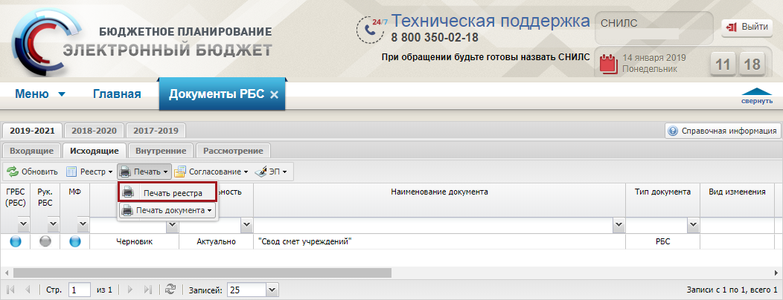
Рисунок 22. Пункт [Печать/Печать реестра]
В результате на рабочую станцию пользователя загрузится печатная форма реестра в виде файла с расширением *.xls.
      - Формирование печатной формы отчета Сводная бюджетная смета
Для того чтобы сформировать отчет, необходимо выделить документ и нажать на кнопку «Печать», выбрать пункт [Печать документа/Сводная бюджетная смета] и в раскрывающемся списке установить «галочку» напротив соответствующего формата (Рисунок 23).
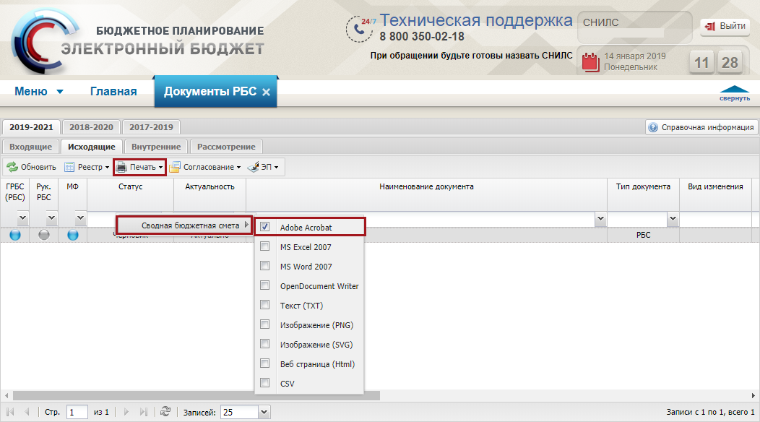
Рисунок 23. Пункт [Печать документа/Сводная бюджетная смета]
В результате на рабочую станцию пользователя загрузится отчет в виде файла с выбранным расширением.
      - Формирование печатной формы отчета в формате Сводной бюджетной сметы
Для того чтобы сформировать печатную форму отчета в формате Сводной бюджетной сметы, необходимо перейти в реестр «Показатели бюджетных смет» нажать на кнопку «Печать» и выбрать пункт [Печать/Печать отчета о бюджетной смете/Печать в формате Сводной бюджетной сметы] (Рисунок 24).
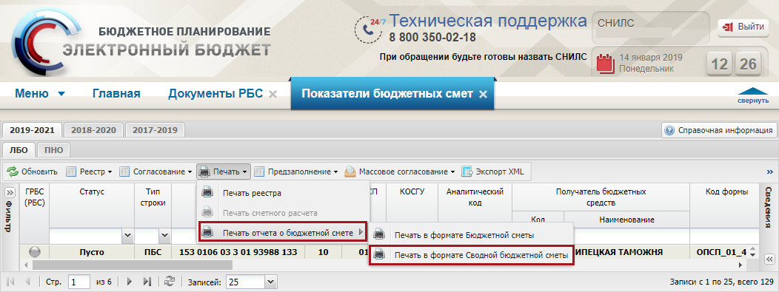
Рисунок 24. Пункт [Печать/Печать отчета о бюджетной смете/Печать в формате Сводной бюджетной сметы]
В результате на рабочую станцию пользователя загрузится печатная форма Отчета в формате Сводной бюджетной сметы в виде файла с расширением *.xls.
Печатная форма содержит информацию об утвержденных строках кода бюджетной классификации (далее – КБК) актуальных на дату формирования реестра по всем подведомственным учреждениям РБС.
  - Формирование и утверждение документа «Свод смет учреждений» ГРБС
Формирование документа «Свод смет учреждений» (ГРБС) осуществляется пользователями с ролью «Формирование и ведение СБС ГРБС (Ввод данных)».
Утверждение документа «Свод смет учреждений» (ГРБС) осуществляется пользователями с ролью «Формирование и ведение СБС ГРБС (Утверждение).
- ФОРМИРОВАНИЕ И УТВЕРЖДЕНИЕ ИЗМЕНЕНИЙ К БЮДЖЕТНОЙ СМЕТЕ
  - Внесение изменений, не требующих изменений документа «Бюджетная роспись» (ф. 0501060) и «Сводная бюджетная роспись» (тип изменений 301,302 в бюджетном цикле 2017-2019 и 500, 510 в бюджетном цикле 2018-2020), в том числе при выделении дополнительных лимитов бюджетных обязательств
    - Внесение изменений, при изменении аналитики в формах ОПСП
      - Формирование документа «Предложение по внесению изменений в сметный расчет» ПБС
Формирование предложений по внесению изменений в сметные показатели осуществляется с ролью ПБС «Формирование и ведение БС ПБС (Ввод данных)» в реестре «Предложений по внесению изменений в сметный расчет» раздела «Бюджетная смета».
      - Согласование документа «Предложения по внесению изменений в сметный расчет» в случае отсутствия изменений по суммам
Согласование предложений по внесению изменений в сметные показатели осуществляется с ролью ПБС «Формирование и ведение БС ПБС (Ввод данных)» в реестре «Предложений по внесению изменений в сметный расчет» раздела «Бюджетная смета».
Описание функционала представлено в разделе «9.1.2 Согласование документа «Предложение по внесению изменений в сметный расчет» ПБС» документа «Руководство пользователя по формированию и ведению бюджетных смет в государственной интегрированной информационной системе управления общественными финансами «Электронный бюджет» для получателей бюджетных средств», который размещен по адресу: https://www.minfin.ru/ru/ismf/pk-bp/revenue/.
      - Отправка ОПСП на принятие ГРБС (РБС)
Отправка ОПСП на принятие ГРБС (РБС) осуществляется с ролью ПБС «Формирование и ведение БС ПБС (Ввод данных)» в реестре «Предложений по внесению изменений в сметный расчет» раздела «Бюджетная смета».
Описание функционала представлено в разделе «9.1.1.3 Отправка ОПСП на принятие ГРБС (РБС)» документа «Руководство пользователя по формированию и ведению бюджетных смет в государственной интегрированной информационной системе управления общественными финансами «Электронный бюджет» для получателей бюджетных средств», который размещен по адресу: https://www.minfin.ru/ru/ismf/pk-bp/revenue/.
      - Принятие обоснований (расчетов) плановых сметных показателей
Предусловие. Осуществлен вход пользователем с ролью «Утверждение БС ПБС (Согласование/РБС)», «Утверждение БС ПБС (Утверждение/РБС)», «Утверждение БС ПБС и СБС РБС (Согласование/ГРБС)» или «Утверждение БС ПБС и СБС РБС (Утверждение/ГРБС)».
Принятие обоснований (расчетов) плановых сметных показателей осуществляется в подразделе «Предложения по внесению изменений в сметный расчет».
Для перехода к подразделу «Предложения по внесению изменений в сметный расчет» необходимо в главном окне Системы выбрать вкладку «Меню» (1), в открывшейся колонке выбрать раздел «Бюджетная смета» (2) и в рабочей области открыть подраздел «Предложения по внесению изменений в сметный расчет» (3) одним нажатием левой кнопки мыши (Рисунок 25).
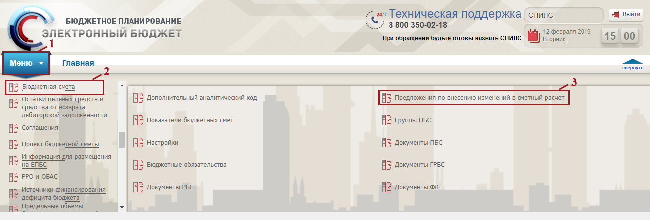
Рисунок 25. Переход к подразделу «Предложения по внесению изменений в сметный расчет»
В результате откроется подраздел «Предложения по внесению изменений в сметный расчет», в котором необходимо перейти во вкладку, соответствующую бюджетному циклу, с которым будет осуществляться работа (Рисунок 26).
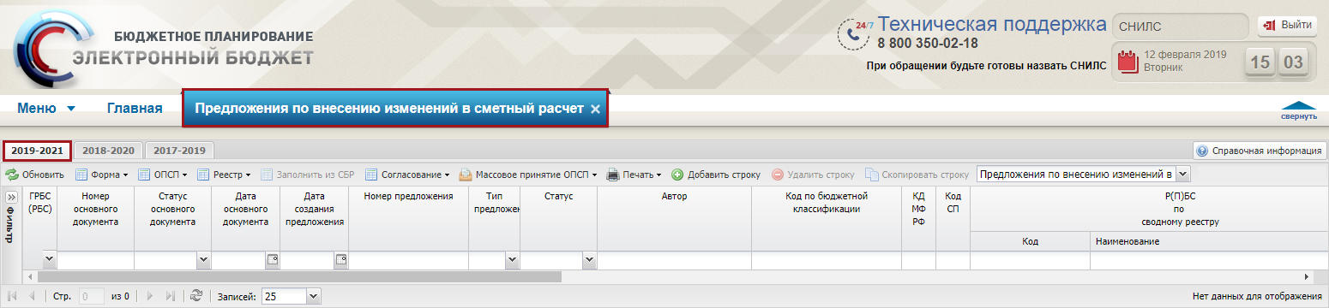
Рисунок 26. Подраздел «Предложения по внесению изменений в сметный расчет»
Для принятия обоснований (расчетов) плановых сметных показателей необходимо выделить соответствующую строку одним нажатием левой кнопки мыши, нажать на кнопку «Согласование» и выбрать пункт [Принятие ОПСП] (Рисунок 27).
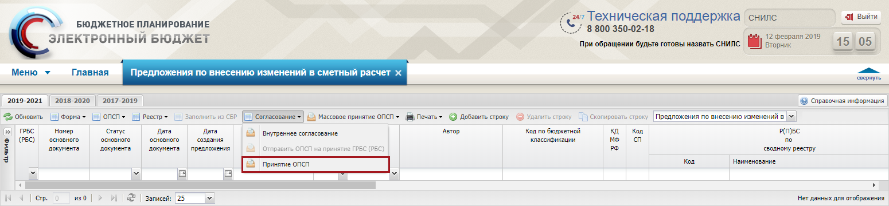
Рисунок 27. Пункт [Принятие ОПСП]
Принятие ОПСП проходит по стандартному алгоритму внутреннего согласования в Системе, без использования электронной цифровой подписи.
Описание функционала представлено в разделе «3.3 Внутреннее согласование документа «Справка о распределении БА и ЛБО» по учреждениям (ф. 0501152)» в подразделе «Документы РБС» документа «Руководство пользователя по формированию бюджетной росписи в государственной интегрированной информационной системе управления общественными финансами «Электронный бюджет» для распорядителей средств федерального бюджета», который размещен по адресу: https://www.minfin.ru/ru/ismf/pk-bp/revenue/.
      - Формирование и утверждение документа «Изменение показателей бюджетной сметы» (ф. 0501013)
Формирование документа «Изменение показателей бюджетной сметы» (ф. 0501013) осуществляется с ролью ПБС «Формирование и ведение БС ПБС (Ввод данных)» в реестре «Документы ПБС» раздела «Бюджетная смета».
        - Внутреннее согласование документа «Изменение показателей бюджетной сметы» (ф. 0501013)
Внутреннее согласование документа «Изменение показателей бюджетной сметы» (ф. 0501013) осуществляется с ролью ПБС «Формирование и ведение БС ПБС (Согласование)» согласно стандартному алгоритму внутреннего согласования в системе.
Описание функционала представлено в разделе «3.3 Внутреннее согласование документа «Справка о распределении БА и ЛБО» по учреждениям (ф. 0501152)» в подразделе «Документы РБС» документа «Руководство пользователя по формированию бюджетной росписи в государственной интегрированной информационной системе управления общественными финансами «Электронный бюджет» для распорядителей средств федерального бюджета», который размещен по адресу: https://www.minfin.ru/ru/ismf/pk-bp/revenue/.
        - Формирование резолюции
Предусловие: осуществлен вход с ролью ПБС «Формирование и ведение БС ПБС (Согласование), с ролью РБС «Утверждение БС ПБС (Согласование/РБС)», с ролью ГРБС «Утверждение БС ПБС и СБС РБС (Согласование/ГРБС)» в зависимости от Настроек Согласования.
Для начала внешнего согласования необходимо сформировать резолюцию согласно стандартному алгоритму внешнего согласования в системе в реестре «Документы ПБС» раздела «Бюджетная смета» согласно стандартному алгоритму внешнего согласования в системе.
Описание функционала представлено в разделе «4.3.2 Внешнее согласование документа «Бюджетная роспись» (ф. 0501060)» документа «Руководство пользователя по формированию бюджетной росписи в государственной интегрированной информационной системе управления общественными финансами «Электронный бюджет» для распорядителей средств федерального бюджета», который размещен по адресу: https://www.minfin.ru/ru/ismf/pk-bp/revenue/.
        - Утверждение документа «Изменение показателей бюджетной сметы» (ф. 0501013)
Предусловие: осуществлен вход с ролью ПБС «Формирование и ведение БС ПБС (Утверждение)», с ролью РБС «Утверждение БС ПБС (Утверждение/РБС)», с ролью ГРБС «Утверждение БС ПБС и СБС РБС (Утверждение/ГРБС)» в зависимости от Настроек Согласования.
Внутреннее согласование документа «Изменение показателей бюджетной сметы» (ф. 0501013) осуществляется в реестре «Документы ПБС» раздела «Бюджетная смета».
После утверждения документа «Изменение показателей бюджетной сметы» (ф. 0501013) в реестре «Показатели бюджетных смет» добавляются новые версии КБК со статусом «Утверждено».
        - Формирование печатной формы документа «Изменение бюджетной сметы» (ф. 0501013)
Предусловие: осуществлен вход с ролями ПБС «Формирование и ведение БС ПБС (Ввод данных)», «Формирование и ведение БС ПБС (Согласование)», «Формирование и ведение БС ПБС (Подписание)», «Формирование и ведение БС ПБС (Утверждение)», под ролями РБС «Утверждение БС ПБС (Согласование/РБС)», «Утверждение БС ПБС (Утверждение/РБС)», под ролями ГРБС «Утверждение БС ПБС и СБС РБС (Согласование/ГРБС)», «Утверждение БС ПБС и СБС РБС (Утверждение/ГРБС)» в зависимости от Настроек Согласования.
Формирование печатной формы документа «Изменение показателей бюджетной сметы» (ф. 0501013) осуществляется в реестре «Документы ПБС» раздела «Бюджетная смета».
        - Выгрузка в XML информации о показателях бюджетной сметы
Предусловие: осуществлен вход с ролями ПБС «Формирование и ведение БС ПБС (Ввод данных)», «Формирование и ведение БС ПБС (Согласование)», «Формирование и ведение БС ПБС (Подписание)», «Формирование и ведение БС ПБС (Утверждение)», под ролями РБС «Утверждение БС ПБС (Согласование/РБС)», «Утверждение БС ПБС (Утверждение/РБС)», под ролями ГРБС «Утверждение БС ПБС и СБС РБС (Согласование/ГРБС)», «Утверждение БС ПБС и СБС РБС (Утверждение/ГРБС)» в зависимости от Настроек Согласования.
Выгрузка в XML информации о показателях бюджетной сметы осуществляется в реестре «Документы ПБС» раздела «Бюджетная смета».
    - Внесение изменений, при получении дополнительных лимитов бюджетных обязательств
      - Формирование документа «Предложение по внесению изменений в сметный расчет» ПБС
Формирование документа «Предложение по внесению изменений в сметный расчет» ПБС осуществляется с ролью «Формирование и ведение БС ПБС (Ввод данных)» в реестре «Предложений по внесению изменений в сметный расчет» раздела «Бюджетная смета».
      - Загрузка документа «Расходное расписание» ПБС
Загрузка документа «Расходное расписание» осуществляется с ролью «Формирование и ведение БС ПБС (Ввод данных)» в разделе «Бюджетная смета» подраздел «Расходные расписания» вкладка «Входящие» и выполняется аналогично описанию в п.п. 3.2.1 настоящего руководства пользователя.
      - Заполнение формы ОПСП
Заполнение формы ОПСП осуществляется пользователем с ролью «Формирование и ведение БС ПБС (Ввод данных)».
      - Отправка ОПСП на принятие ГРБС (РБС)
Заполнение формы ОПСП осуществляется пользователем с ролью «Формирование и ведение БС ПБС (Ввод данных)».
      - Принятие обоснований (расчетов) плановых сметных показателей
Предусловие. Осуществлен вход пользователем с ролью «Утверждение БС ПБС (Согласование/РБС)», «Утверждение БС ПБС (Утверждение/РБС)», «Утверждение БС ПБС и СБС РБС (Согласование/ГРБС)» или «Утверждение БС ПБС и СБС РБС (Утверждение/ГРБС)».
Принятие обоснований (расчетов) плановых сметных показателей осуществляется в подразделе «Предложения по внесению изменений в сметный расчет».
Для перехода к подразделу «Предложения по внесению изменений в сметный расчет» необходимо в главном окне Системы выбрать вкладку «Меню» (1), в открывшейся колонке выбрать раздел «Бюджетная смета» (2) и в рабочей области открыть подраздел «Предложения по внесению изменений в сметный расчет» (3) одним нажатием левой кнопки мыши (Рисунок 28).
Рисунок 28. Переход к подразделу «Предложения по внесению изменений в сметный расчет»
В результате откроется подраздел «Предложения по внесению изменений в сметный расчет», в котором необходимо перейти во вкладку, соответствующую бюджетному циклу, с которым будет осуществляться работа (Рисунок 29).
Рисунок 29. Подраздел «Предложения по внесению изменений в сметный расчет»
Для принятия обоснований (расчетов) плановых сметных показателей необходимо выделить соответствующую строку одним нажатием левой кнопки мыши, нажать на кнопку «Согласование» и выбрать пункт [Принятие ОПСП] (Рисунок 30).
Рисунок 30. Пункт [Принятие ОПСП]
Принятие ОПСП проходит по стандартному алгоритму внутреннего согласования в Системе, без использования электронной цифровой подписи.
Описание функционала представлено в разделе «3.3 Внутреннее согласование документа «Справка о распределении БА и ЛБО» по учреждениям (ф. 0501152)» в подразделе «Документы РБС» документа «Руководство пользователя по формированию бюджетной росписи в государственной интегрированной информационной системе управления общественными финансами «Электронный бюджет» для распорядителей средств федерального бюджета», который размещен по адресу: https://www.minfin.ru/ru/ismf/pk-bp/revenue/.
      - Формирование и утверждение документа «Изменение показателей бюджетной сметы» (ф. 0501013)
Формирование документа «Изменение показателей бюджетной сметы» (ф. 0501013) осуществляется с ролью ПБС «Формирование и ведение БС ПБС (Ввод данных)» в реестре «Документы ПБС» раздела «Бюджетная смета».
Описание функционала представлено в разделе «8.1.3 Формирование и утверждение документа «Изменение показателей бюджетной сметы» (ф. 0501013)» документа «Руководство пользователя по формированию и ведению бюджетных смет в государственной интегрированной информационной системе управления общественными финансами «Электронный бюджет» для получателей бюджетных средств», который размещен по адресу: https://www.minfin.ru/ru/ismf/pk-bp/revenue/.
        - Внутреннее согласование документа «Изменение показателей бюджетной сметы» (ф. 0501013)
Внутреннее согласование документа «Изменение показателей бюджетной сметы» (ф. 0501013) осуществляется с ролью ПБС «Формирование и ведение БС ПБС (Согласование)» согласно стандартному алгоритму внутреннего согласования в системе.
Описание функционала представлено в разделе «5.3 Внутреннее согласование документа «Справки о распределении БА и ЛБО по СП (ф. 0501152)» в подразделе «Документы ГРБС» документа «Руководство пользователя по формированию бюджетной росписи в государственной интегрированной информационной системе управления общественными финансами «Электронный бюджет» для главных распорядителей средств федерального бюджета», который размещен по адресу: https://www.minfin.ru/ru/ismf/pk-bp/revenue/.
        - Формирование резолюции
Предусловие: осуществлен вход с ролью РБС «Утверждение БС ПБС (Согласование/РБС)», с ролью ГРБС «Утверждение БС ПБС и СБС РБС (Согласование/ГРБС)» в зависимости от Настроек Согласования.
Для начала внешнего согласования необходимо сформировать резолюцию в реестре «Документы ГРБС» или «Документы РБС» раздела «Бюджетная смета» согласно стандартному алгоритму внешнего согласования в системе.
Описание функционала представлено в разделе «2.2.5.3.7 Внешнее согласование документа «Решение об изменении БР и ЛБО» (ф. 0501154)» документа «Руководство пользователя по формированию бюджетной росписи в государственной интегрированной информационной системе управления общественными финансами «Электронный бюджет» для главных распорядителей средств федерального бюджета», который размещен по адресу: https://www.minfin.ru/ru/ismf/pk-bp/revenue/.
        - Утверждение документа «Изменение показателей бюджетной сметы» (ф. 0501013)
Предусловие: осуществлен вход с ролью РБС «Утверждение БС ПБС (Утверждение/РБС)», с ролью ГРБС «Утверждение БС ПБС и СБС РБС (Утверждение/ГРБС)» в зависимости от Настроек Согласования.
Внешнее согласование документа «Изменение показателей бюджетной сметы» (ф. 0501013) осуществляется в реестре «Документы ГРБС» или «Документы РБС» раздела «Бюджетная смета» согласно стандартному алгоритму внешнего согласования в системе.
Описание функционала представлено в разделе «2.2.5.3.7 Внешнее согласование документа «Решение об изменении БР и ЛБО» (ф. 0501154)» документа «Руководство пользователя по формированию бюджетной росписи в государственной интегрированной информационной системе управления общественными финансами «Электронный бюджет» для главных распорядителей средств федерального бюджета», который размещен по адресу: https://www.minfin.ru/ru/ismf/pk-bp/revenue/.
После утверждения документа «Изменение показателей бюджетной сметы» (ф. 0501013) в реестре «Показатели бюджетных смет» создаются новые версии КБК со статусом «Утверждено».
        - Формирование печатной формы документа «Изменение бюджетной сметы» (ф. 0501013)
Предусловие: осуществлен вход с ролями ПБС «Формирование и ведение БС ПБС (Ввод данных)», «Формирование и ведение БС ПБС (Согласование)», «Формирование и ведение БС ПБС (Подписание)», «Формирование и ведение БС ПБС (Утверждение)», под ролями РБС «Утверждение БС ПБС (Согласование/РБС)», «Утверждение БС ПБС (Утверждение/РБС)», под ролями ГРБС «Утверждение БС ПБС и СБС РБС (Согласование/ГРБС)», «Утверждение БС ПБС и СБС РБС (Утверждение/ГРБС)» в зависимости от Настроек Согласования.
Формирование печатной формы документа «Изменение показателей бюджетной сметы» (ф. 0501013) осуществляется в реестре «Документы ПБС» раздела «Бюджетная смета».
        - Выгрузка в XML информации о показателях бюджетной сметы
Предусловие: осуществлен вход с ролями ПБС «Формирование и ведение БС ПБС (Ввод данных)», «Формирование и ведение БС ПБС (Согласование)», «Формирование и ведение БС ПБС (Подписание)», «Формирование и ведение БС ПБС (Утверждение)», под ролями РБС «Утверждение БС ПБС (Согласование/РБС)», «Утверждение БС ПБС (Утверждение/РБС)», под ролями ГРБС «Утверждение БС ПБС и СБС РБС (Согласование/ГРБС)», «Утверждение БС ПБС и СБС РБС (Утверждение/ГРБС)» в зависимости от Настроек Согласования.
Выгрузка в XML информации о показателях бюджетной сметы осуществляется в реестре «Документы ПБС» раздела «Бюджетная смета».
  - Внесение изменений, требующие изменений бюджетной росписи вышестоящего учреждения
    - Формирование документа «Предложение по внесению изменений в сметный расчет» ПБС
Формирование документа «Предложение по внесению изменений в сметный расчет» ПБС осуществляется с ролью «Формирование и ведение БС ПБС (Ввод данных)» в реестре «Предложений по внесению изменений в сметный расчет» раздела «Бюджетная смета».
    - Формирование и утверждение документа «Справка об изменении БР и ЛБО» (ф. 0501153) ПБС
Формирование документа «Справка об изменении БР и ЛБО» (ф. 0501153) осуществляется с ролью ПБС «Формирование и ведение БС ПБС (Ввод данных)» в реестре «Документы ПБС» раздела «Бюджетная смета».
    - Формирование и утверждение документа «Справка об изменении ЛБО по доп. финансированию» (ф. 0501159) ПБС
Формирование документа «Справка об изменении ЛБО по доп. финансированию» (ф. 0501159) осуществляется с ролью ПБС «Формирование и ведение БС ПБС (Ввод данных)» в реестре «Документы ПБС» раздела «Бюджетная смета».
Примечание. Документ «Справка об изменении ЛБО по доп. финансированию» (ф. 0501159)» формируется только в том случае, если глава ведет лимиты бюджетных обязательств по дополнительному бюджетному финансированию.
    - Изменение показателей бюджетной сметы в случае, если распорядителю бюджетных средств не требуется доведение лимитов от вышестоящего учреждения
      - Формирование и утверждение документа «Решение об изменении БР и ЛБО» (ф. 0501154) РБС
Формирование и утверждение документа «Решение об изменении БР и ЛБО» (ф. 0501154) РБС выполняется с ролью «Формирование и ведение БР РБС (Ввод данных)» в разделе «Бюджетная роспись и ЛБО (ГРБС)» в подразделе «Документы РБС».
Описание функционала представлено в разделе «2.2.4.1 Формирование и утверждение документа «Решение об изменении БР и ЛБО» (ф. 0501154) РБС» документа «Руководство пользователя по ведению бюджетной росписи в государственной интегрированной информационной системе управления общественными финансами «Электронный бюджет» для распорядителей средств федерального бюджета», который размещен по адресу: https://www.minfin.ru/ru/ismf/pk-bp/revenue/.
      - Формирование документа «Расходное расписание» РБС
Формирование документа «Расходное расписание» осуществляется с ролью «Формирование и ведение БР РБС (Ввод данных)» в разделе «Бюджетная роспись и ЛБО (ГРБС)» подраздел «Расходные расписания» вкладка «Исходящие».
Описание функционала представлено в разделе «2.2.4.2 Формирование документа «Расходное расписание» РБС» документа «Руководство пользователя по ведению бюджетной росписи в государственной интегрированной информационной системе управления общественными финансами «Электронный бюджет» для распорядителей средств федерального бюджета», который размещен по адресу: https://www.minfin.ru/ru/ismf/pk-bp/revenue/.
      - Загрузка документа «Расходное расписание» ПБС
Загрузка документа «Расходное расписание» осуществляется с ролью «Формирование и ведение БС ПБС (Ввод данных)» в разделе «Бюджетная смета» подраздел «Расходные расписания» вкладка «Входящие».
Описание функционала представлено в разделе «3.2.1 Загрузка документа «Расходное расписание» ПБС» документа «Руководство пользователя по формированию бюджетной росписи в государственной интегрированной информационной системе управления общественными финансами «Электронный бюджет» для получателей бюджетных средств», который размещен по адресу: https://www.minfin.ru/ru/ismf/pk-bp/revenue/.
      - Формирование документа «Изменение показателей бюджетной сметы» (ф. 0501013)
Формирование документа «Изменение показателей бюджетной сметы» (ф. 0501013) осуществляется пользователем с ролью «Формирование и ведение БС ПБС (Ввод данных)» и выполняется аналогично описанию в п.п. 9.1.1.5 настоящего руководства пользователя.
В результате в документ включаются по ПБС все документы «Предложение по внесению изменений в сметный расчет» в статусе «Черновик», «Справка об изменении БР и ЛБО» (ф. 0501153) ПБС или «Справка об изменении ЛБО по доп. финансированию» (ф. 0501159) ПБС в статусе «Утверждено» вышестоящим учреждением.
После утверждения документа «Изменение показателей бюджетной сметы» (ф. 0501013) в реестре «Показатели бюджетных смет» создаются новые версии КБК со статусом «Утверждено».
    - Изменение показателей бюджетной сметы в случае, если распорядителю бюджетных средств требуется доведение лимитов от вышестоящего учреждения
      - Формирование и утверждение документа «Справка об изменении БР и ЛБО» (ф. 0501153) РБС
Формирование документа «Справка об изменении БР и ЛБО» (ф. 0501153) РБС осуществляется с ролью «Формирование и ведение БР РБС (Ввод данных)», «Формирование и ведение БР РБС (Согласование)», «Формирование и ведение БР РБС (Утверждение)» в разделе «Бюджетная роспись и ЛБО (ГРБС)» в подразделе «Документы РБС», вкладка «Исходящие».
Описание функционала представлено в разделе «2.2.5.1 Формирование и утверждение документа «Справка об изменении БР и ЛБО» (ф. 0501153) РБС» документа «Руководство пользователя по ведению бюджетной росписи в государственной интегрированной информационной системе управления общественными финансами «Электронный бюджет» для распорядителей средств федерального бюджета», который размещен по адресу: https://www.minfin.ru/ru/ismf/pk-bp/revenue/.
      - Формирование и утверждение документа «Справка об изменении ЛБО по доп. финансированию» (ф. 0501159) РБС
Формирование документа «Справка об изменении ЛБО по доп. финансированию» (ф. 0501159) РБС осуществляется с ролью «Формирование и ведение БР РБС (Ввод данных)», «Формирование и ведение БР РБС (Согласование)», «Формирование и ведение БР РБС (Утверждение)» в разделе «Бюджетная роспись и ЛБО (ГРБС)» в подразделе «Документы РБС», вкладка «Исходящие».
Описание функционала представлено в разделе «2.2.5.2 Формирование и утверждение документа «Справка об изменении ЛБО по доп. финансированию» (ф. 0501159) РБС» документа «Руководство пользователя по ведению бюджетной росписи в государственной интегрированной информационной системе управления общественными финансами «Электронный бюджет» для распорядителей средств федерального бюджета», который размещен по адресу: https://www.minfin.ru/ru/ismf/pk-bp/revenue/.
Примечание. Документ «Справка об изменении ЛБО по доп. финансированию» (ф. 0501159)» формируется только в том случае, если глава ведет лимиты бюджетных обязательств по дополнительному бюджетному финансированию.
      - Формирование и утверждение «Решение об изменении БР и ЛБО» (ф. 0501154) ГРБС
Формирование и утверждение документа «Решение об изменении БР и ЛБО» (ф. 0501154) ГРБС выполняется с ролью «Формирование и ведение БР ГРБС (Ввод данных)» в разделе «Бюджетная роспись и ЛБО (ГРБС)» в подразделе «Документы ГРБС».
Описание функционала представлено в разделе «2.2.5.3 Формирование и утверждение документа «Решение об изменении БР и ЛБО» (ф. 0501154) ГРБС» документа «Руководство пользователя по ведению бюджетной росписи в государственной интегрированной информационной системе управления общественными финансами «Электронный бюджет» для главных распорядителей средств федерального бюджета», который размещен по адресу: https://www.minfin.ru/ru/ismf/pk-bp/revenue/.
      - Формирование документа «Расходное расписание» ГРБС
Формирование документа «Расходное расписание» осуществляется с ролью «Формирование и ведение БР ГРБС (Ввод данных)» в разделе «Бюджетная роспись и ЛБО (ГРБС)» подраздел «Расходные расписания» вкладка «Исходящие».
Описание функционала представлено в разделе «2.2.5.6 Формирование документа «Расходное расписание» ГРБС» документа «Руководство пользователя по ведению бюджетной росписи в государственной интегрированной информационной системе управления общественными финансами «Электронный бюджет» для главных распорядителей средств федерального бюджета», который размещен по адресу: https://www.minfin.ru/ru/ismf/pk-bp/revenue/.
      - Загрузка документа «Расходное расписание» ПБС
Загрузка документа «Расходное расписание» осуществляется с ролью «Формирование и ведение БС ПБС (Ввод данных)» в разделе «Бюджетная смета» подраздел «Расходные расписания» вкладка «Входящие».
Описание функционала представлено в разделе «3.2.1 Загрузка документа «Расходное расписание» ПБС» документа «Руководство пользователя по формированию бюджетной росписи в государственной интегрированной информационной системе управления общественными финансами «Электронный бюджет» для получателей бюджетных средств», который размещен по адресу: https://www.minfin.ru/ru/ismf/pk-bp/revenue/.
      - Формирование документа «Изменение показателей бюджетной сметы» (ф. 0501013) ПБС
Предусловие: осуществлен вход с ролью «Формирование и ведение БС ПБС (Ввод данных)».
Формирование документа «Изменение показателей бюджетной сметы» (ф. 0501013) осуществляется аналогично описанию в п.п. 9.1.1.5 настоящего руководства пользователя.
В результате в документ включаются по ПБС все документы «Предложение по внесению изменений в сметный расчет» в статусе «Черновик», «Справка об изменении БР и ЛБО» (ф. 0501153) ПБС или «Справка об изменении ЛБО по доп. финансированию» (ф. 0501159) ПБС в статусе «Утверждено» вышестоящим учреждением.
После утверждения документа «Изменение показателей бюджетной сметы» (ф. 0501013) в реестре «Показатели бюджетных средств» создаются новые версии КБК со статусом «Утверждено».
- ВНЕШНЕЕ СОГЛАСОВАНИЕ ДОКУМЕНТОВ ПБС В РЕЕСТРЕ «ДОКУМЕНТЫ ГРБС» ИЛИ «ДОКУМЕНТЫ РБС»
Предусловие: осуществлен вход пользователем с ролью «Утверждение БС ПБС (Согласование/РБС)», «Утверждение БС ПБС (Утверждение/РБС)», «Утверждение БС ПБС и СБС РБС (Согласование/ГРБС)» или «Утверждение БС ПБС и СБС РБС (Утверждение/ГРБС)».
В реестре «Документы ГРБС» или «Документы РБС» по вкладке «Рассмотрение» осуществляется просмотр и внешнее согласование документов «Бюджетная роспись (ф. 0501060)», «Изменение показателей бюджетной сметы» (ф. 0501013), «Свод смет учреждений», «Справка об изменении БР и ЛБО» (ф. 0501060) и «Справка об изменении ЛБО по доп. финансированию» (ф. 0501159).
Необходимо в главном окне Системы выбрать вкладку «Меню» (1), в открывшейся колонке выбрать раздел «Бюджетная смета» (2) и открыть подраздел «Документы ГРБС» или «Документы РБС» (3) одним нажатием левой кнопки мыши (Рисунок 31).
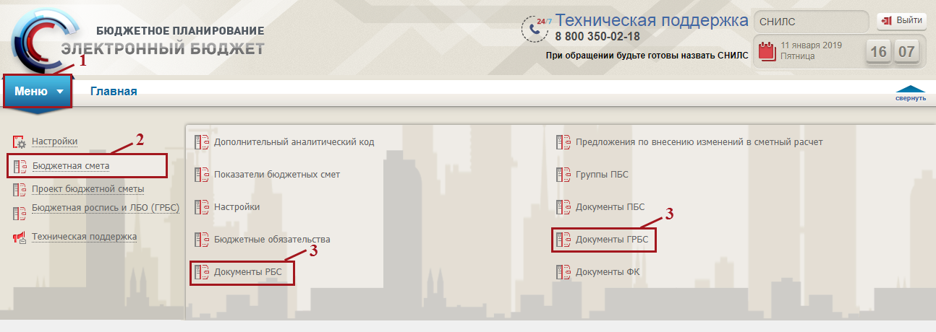
Рисунок 31. Переход в подраздел «Документы ГРБС» или «Документы РБС»
В результате откроется подраздел «Документы ГРБС» или «Документы РБС», в котором необходимо перейти во вкладку, соответствующую бюджетному циклу, с которым будет осуществляться работа и во вкладку «Рассмотрение (Рисунок 32).
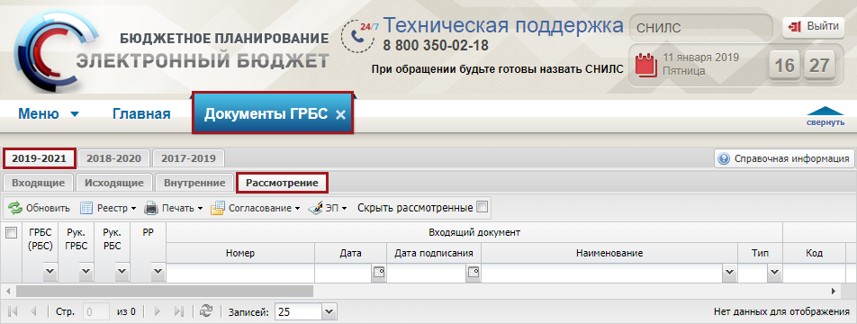
Рисунок 32. Вкладка «Рассмотрение»
В реестре отображаются рассмотренные документы в статусе «Утверждено» и «Подписано».
Для того чтобы в реестре отображались только нерассмотренные документы, необходимо установить «галочку» в поле «Скрыть рассмотренные» (Рисунок 33).
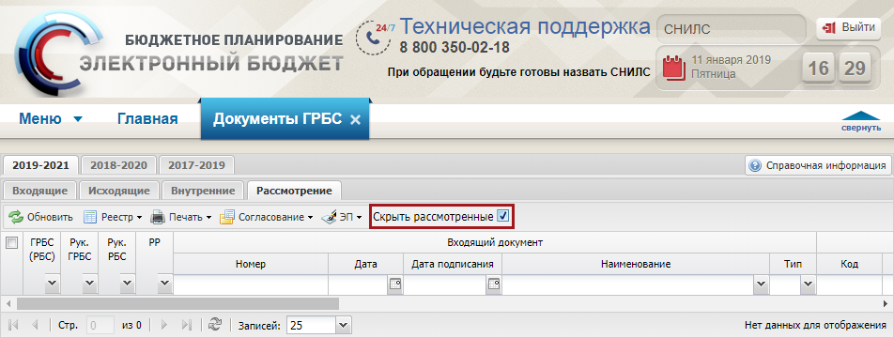
Рисунок 33. Поле «Скрыть рассмотренные»
Для отправки документов на внешнее согласование необходимо выделить соответствующую строку одним нажатием левой кнопки мыши, нажать на кнопку «Согласование» и выбрать пункт [Внешнее согласование/Создание резолюций] (Рисунок 34):
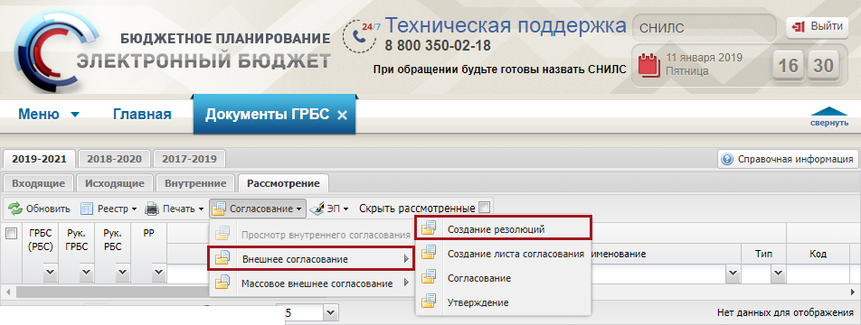
Рисунок 34. Пункт [Внешнее согласование/Создание резолюций]
Внешнее согласование осуществляется согласно стандартному алгоритму внешнего согласования в системе.
Описание функционала представлено в разделе «4.3.2 Внешнее согласование документа «Бюджетная роспись» (ф. 0501060)» документа «Руководство пользователя по формированию бюджетной росписи в государственной интегрированной информационной системе управления общественными финансами «Электронный бюджет» для распорядителей средств федерального бюджета», который размещен по адресу: https://www.minfin.ru/ru/ismf/pk-bp/revenue/.
В случае возникновения проблем при работе с подсистемой бюджетного планирования государственной интегрированной информационной системы управления общественными финансами «Электронный бюджет» следует обращаться службу технической поддержки:

8 800 350-02-18
круглосуточно

Возможно создание обращений в техническую поддержку в электронном виде, с прикреплением скриншотов экрана в подразделе «Обращения в техническую поддержку.
Для перехода к подразделу «Обращения в техническую поддержку» необходимо в главном окне Системы выбрать вкладку «Меню» (1) либо нажать на кнопку «Техническая поддержка» (1.1) в верхней части экрана, далее в открывшейся колонке выбрать раздел «Техническая поддержка» (2) и открыть подраздел «Обращения в техническую поддержку» (3) одним нажатием левой кнопки мыши (Рисунок 35).
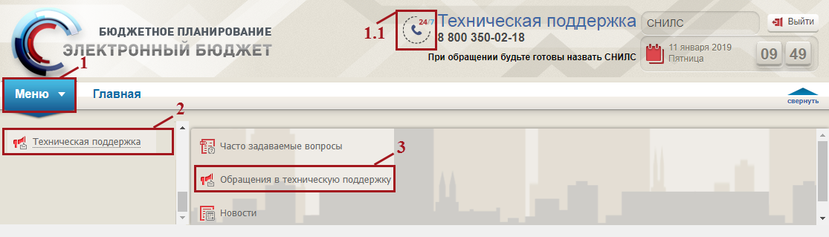
Рисунок 35. Переход в подраздел «Обращения в техническую поддержку»
В результате откроется подраздел «Обращения в техническую поддержку», в котором для создания обращения необходимо нажать на кнопку «Сформировать» (Рисунок 36).
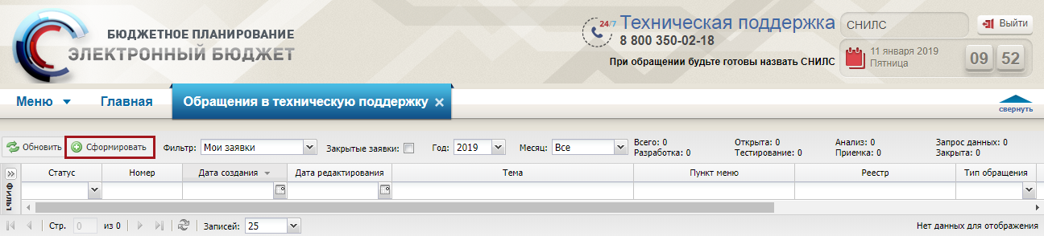
Рисунок 36. Кнопка «Сформировать»
В результате откроется окно «Карточка обращения», в котором необходимо заполнить поля (Рисунок 37).
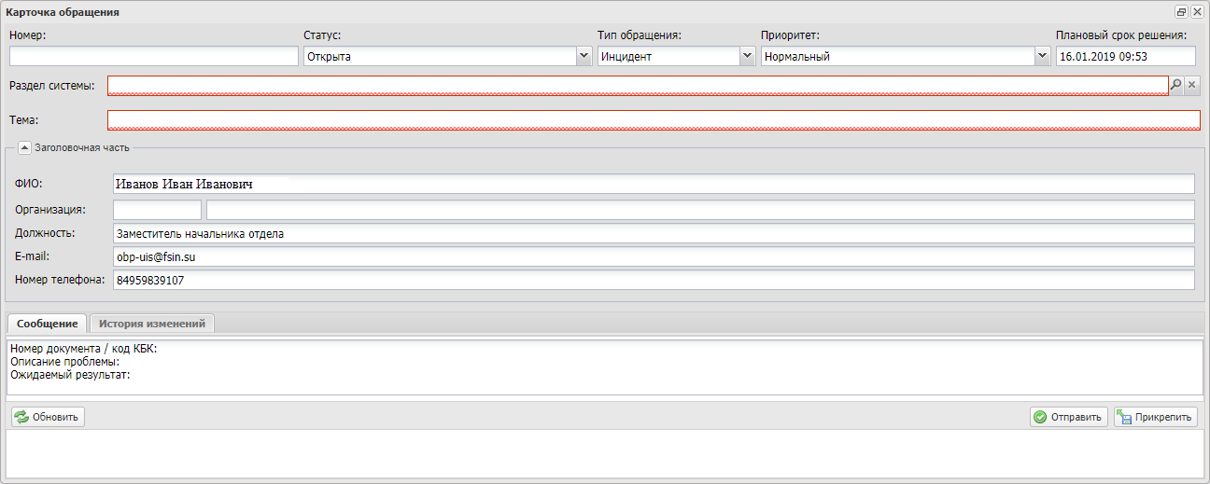
Рисунок 37. Окно «Карточка обращения»
После заполнения карточки обращения, для сохранения и отправки заявки в техническую поддержку необходимо нажать на кнопку «Отправить» (Рисунок 38).
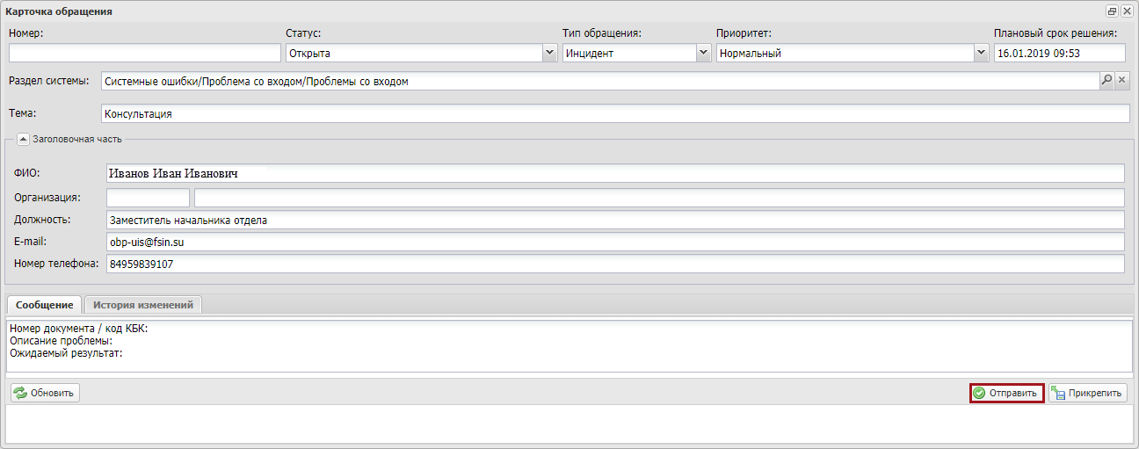
Рисунок 38. Кнопка «Отправить»
Для того чтобы просмотреть созданную заявку, необходимо выделить соответствующую строку двойным нажатием левой кнопки мыши (Рисунок 39).
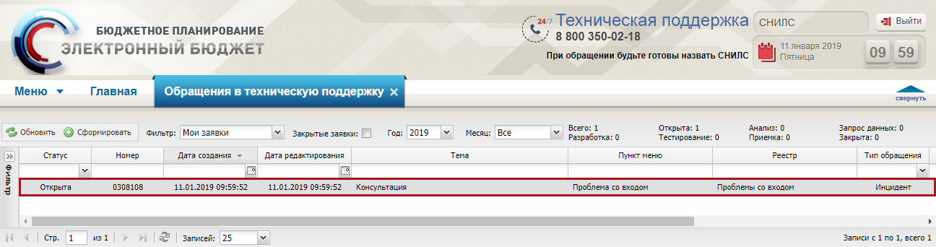
Рисунок 39. Выделенная строка
В нижней области окна «Карточка обращения» отображается история переписки по заявке со специалистом технической поддержки (Рисунок 40).
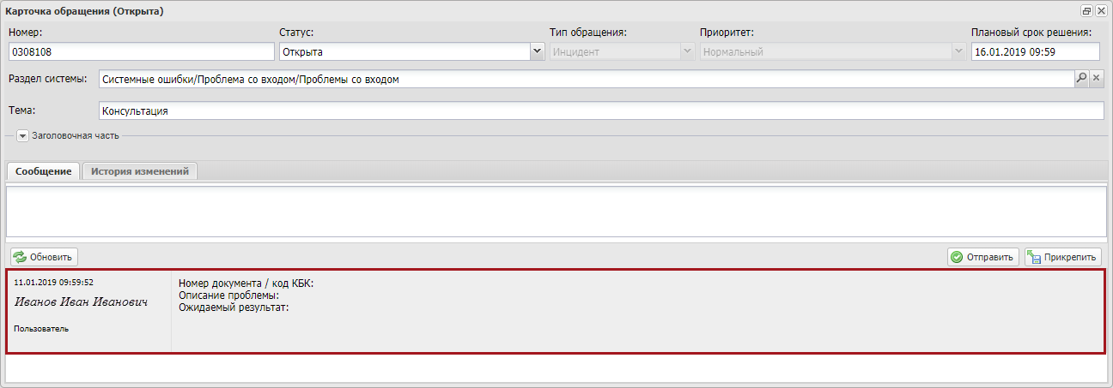
Рисунок 40. Нижняя область окна «Карточка обращения»
Для перехода к подразделу «Часто задаваемые вопросы» необходимо в главном окне Системы выбрать вкладку «Меню» (1) либо нажать на кнопку «Техническая поддержка» (1.1) в верхней части экрана, далее в открывшейся колонке выбрать раздел «Техническая поддержка» (2) и открыть подраздел «Часто задаваемые вопросы» (3) одним нажатием левой кнопки мыши (Рисунок 41).
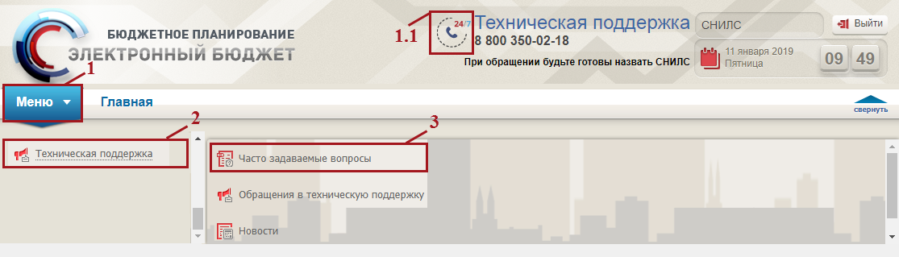
Рисунок 41. Переход в подраздел «Часто задаваемые вопросы»

